Діагностична робота
1. Розв’яжи задачу.
Двоє туристів вийшли одночасно назустріч одне одному з різних населених пунктів. Турист рухався зі швидкістю 4 км/год, а туристка – 5 км/год. яка відстань між населеними пунктами, якщо туристи зустрілися через 3 години?
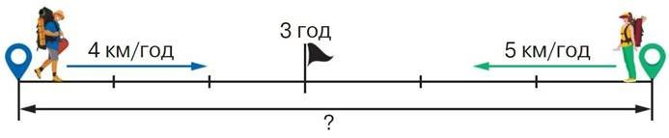

2. Обчисли вирази (у стовбчик).
150 + 340 = 382 · 2 =
992 – 624 = 820 – 327 · 2 =

3. Знайди значення виразів
26 м – 57 см = 1 т – 2 ц =
126 м – 19 дм = 1 кг – 400 г =

